Св-19 Физика 16.04.2020
Задание для обучающихся с применением дистанционных образовательных технологий и электронного обучения
Дата: 16.04.2020г.
Группа: Св-19
Учебная дисциплина: Физика
Тема занятия: Конденсаторы. (Записать в тетради тему занятия)
Форма: лекция
Содержание занятия: Конденсаторы. Соединение конденсаторов в батарею.

На этом занятии мы начнем изучение нового прибора – конденсатора – и новой физической величины – электроемкости. Мы рассмотрим количественную неодинаковость электризации разных тел одинаковыми зарядами, познакомимся с прибором для накопления зарядов и его основными характеристиками.
Определение. Электроёмкость (ёмкость) – величина, равная отношению заряда переданного проводнику к потенциалу этого проводника.
Большой электроёмкостью обладают системы из двух проводников, разделённых слоем диэлектрика, называемые конденсаторами.
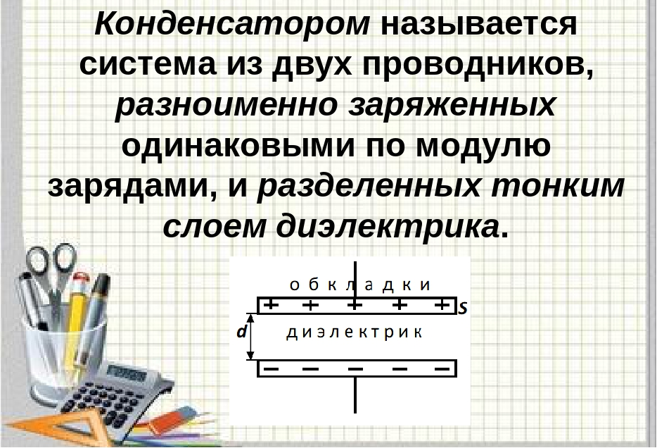
Впервые конденсатор был создан случайно, как впрочем, и множество других изобретений в области науки и техники. По своим физическим характеристикам он имел много общего с современными конденсаторами, но совсем не был похож на них. Даже название у него было совершенно иное. Некий голландский ученый Питер ван Мушенбрук, проводя в 1745 году свои опыты с электрической машиной, случайно опустил один из ее электродов в банку с водой. А затем также случайно прикоснулся к электроду, когда машина не работала, и ощутил достаточно мощный электрический заряд.
Слово «емкость», которое сейчас используется для обозначения номинала современных конденсаторов – это дань прошлому. Ведь изначально этот элемент был стеклянным сосудом (банкой), который имел некий объем или емкость. Кстати, Лейденские банки были разных объемов и чем больше, тем больше по площади электроды покрывали их изнутри и снаружи, как известно, даже из школьного курса физики – чем больше по площади электроды конденсатора, тем больше его емкость.
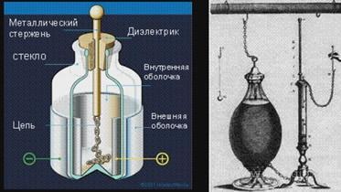

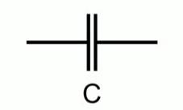 | Условное обозначение
Применение
В современной технике конденсаторы находят себе исключительно широкое и разностороннее применение, прежде всего в областях электроники. Здесь можно отметить их применение для следующих основных целей:
1.В радиотехнической и телевизионной аппаратуре – для создания колебательных контуров, их настройки, блокировки, разделения цепей с различной частотой, в фильтрах выпрямителей и т.д.
2.В радиолокационной технике – для получения импульсов большей мощности, формирования импульсов и т.д.
3. В телефонии и телеграфии – для разделения цепей переменного и постоянного токов, разделения токов различной частоты, искрогашения в контактах, симметрирования кабельных линий и т.д.
4. В автоматике и телемеханике – для создания датчиков на емкостном принципе, разделения цепей постоянного и пульсирующего токов, искрогашения в контактах, в схемах тиратронных генераторов импульсов и т.д.
5. В технике счетно-решающих устройств – в специальных запоминающих устройствах и т.д.
6. В электроизмерительной технике – для создания образцов емкости, получения переменной емкости (магазины емкости и лабораторные переменные конденсаторы), создания измерительных приборов на емкостном принципе и т. д.
7. В лазерной технике – для получения мощных импульсов.
Кроме электроники и электроэнергетики, конденсаторы применяют и в других неэлектротехнических областях техники и промышленности для следующих основных целей:
В металлопромышленности - в высокочастотных установках для плавки и термической обработки металлов, в электроэрозионных (электроискровых) установках, для магнитоимпульсной обработки металлов и т.д.
В добывающей промышленности (угольной, металлорудной и т.п.) – в рудничном транспорте на конденсаторных электровозах нормальной и повышенной частоты (бесконтактных), в электровзрывных устройствах с использованием электрогидравлического эффекта и т.д.
В автотракторной технике – в схемах зажигания для искрогашения в контактах и для подавления радиопомех.
В медицинской технике – в рентгеновской аппаратуре, в устройствах электротерапии и т.д.
В технике использования атомной энергии для мирных целей – для изготовления дозиметров, для кратковременного получения больших токов и т.д.
В фотографической технике – для аэрофотосъемки, получения вспышки света при обычном фотографировании и т.д.
Основная классификация конденсаторов проводится по типу диэлектрика в конденсаторе. Тип диэлектрика определяет основные электрические параметры конденсаторов: сопротивление изоляции, стабильность ёмкости, величину потерь и др.
По виду диэлектрика различают:
Конденсаторы вакуумные (обкладки без диэлектрика находятся в вакууме).
Конденсаторы с газообразным диэлектриком.
Конденсаторы с жидким диэлектриком.
Конденсаторы с твёрдым неорганическим диэлектриком: стеклянные (стеклоэмалевые, стеклокерамические, стеклоплёночные) , слюдяные, керамические, тонкослойные из неорганических плёнок.
Конденсаторы с твёрдым органическим диэлектриком: бумажные, металлобумажные, плёночные, комбинированные — бумажноплёночные, тонкослойные из органических синтетических плёнок.
Электролитические и оксидно-полупроводниковые конденсаторы. Такие конденсаторы отличаются от всех прочих типов прежде всего своей огромной удельной ёмкостью. В качестве диэлектрика используется оксидный слой на металлическом аноде. Вторая обкладка (катод) — это или электролит (в электролитических конденсаторах) или слой полупроводника (в оксидно-полупроводниковых), нанесённый непосредственно на оксидный слой. Анод изготовляется, в зависимости от типа конденсатора, из алюминиевой, ниобиевой или танталовой фольги или спеченного порошка.
Подстроечные конденсаторы — конденсаторы, ёмкость которых изменяется при разовой или периодической регулировке и не изменяется в процессе функционирования аппаратуры. Их используют для подстройки и выравнивания начальных ёмкостей сопрягаемых контуров, для периодической подстройки и регулировки цепей схем, где требуется незначительное изменение ёмкости.
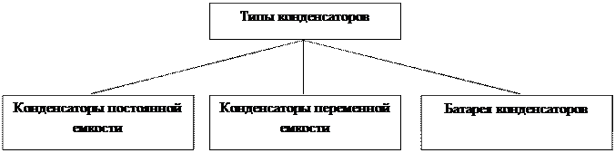
Постоянные конденсаторы — основной класс конденсаторов, не меняющие своей ёмкости (кроме как в течение срока службы).
Конденсатор постоянной ёмкости – это свернутая в рулон трехслойная лента (две ленты проводника и лента диэлектрика между ними).
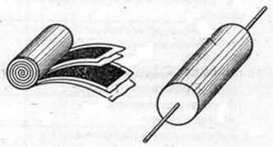
Переменные конденсаторы — конденсаторы, которые допускают изменение ёмкости в процессе функционирования аппаратуры. Управление ёмкостью может осуществляться механически, электрическим напряжением (вариконды, варикапы) и температурой (термоконденсаторы). Применяются, например, в радиоприемниках для перестройки частоты резонансного контура.

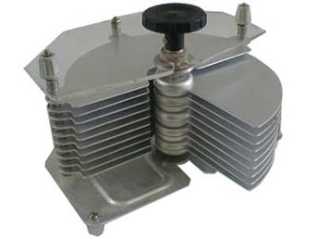 | Конденсаторы переменной ёмкости – приборы, используемые в радиотехнике, позволяющие регулировать параметры, от которых зависит емкость – ширина пластин и расстояние между ними.

Соединение конденсаторов
Батарея же конденсаторов – это несколько конденсаторов, связанных по определенной схеме.
Иногда не получается найти конденсатор нужной конфигурации, тогда приходится составлять блоки из нескольких конденсаторов. Соединить два или более конденсатора можно двумя различными способами: параллельно или последовательно.
Виды соединения конденсаторов
- Параллельное соединение
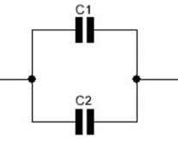
Рис. Параллельное соединение конденсаторов
Законы параллельного соединения конденсаторов
1.Так как выходы источника питания подсоединены одновременно к обкладкам всех конденсаторов, то потенциалы всех обкладок равны, металл является эквипотенциальной поверхностью:
2.Заряды на обкладках параллельно соединенных конденсаторов суммируются:
3.Разделив второе равенство на напряжение (любое, так как они равны) и воспользовавшись определением емкости конденсатора, получим:
- Последовательное соединение
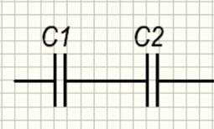
Рис. Последовательное соединение конденсаторов
Законы последовательного соединения проводников
1.Так как две обкладки соседних конденсаторов являются одной деталью, отрезанной от остальных проводников, по закону сохранения заряда, сумма их зарядов должна оставаться равной нулю, а значит, они равны по модулю, но противоположны по знаку, поэтому:
2.Падение же напряжения на всем участке складывается из падений напряжения на каждом конденсаторе:
4.Теперь, разделив второе равенство на заряд (любой, так как они равны) и воспользовавшись определением емкости конденсатора, получим:
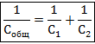
Задание: Оформить конспект:
- Выписать определение электроёмкости, под ним слайд переписать
- Выписать определение конденсатора. Начертить условное обозначение конденсатора на схемах
- Кратко область примененияконденсаторов
- Перечислить типы конденсаторов
- Виды соединения конденсаторов: начертить схему соединения и выписать законы.

Выполненные задания отправлять Черданцевой Тамаре Исаевне:
tich59@mail.ru – электронная почта
WhatsApp +79126641840
Срок выполнения задания: 17.04.2020.
Форма отчета: Сделать фото отчёт ответов или оформите Word документ

